Verkaufsgespräche führen
1. Persönlicher Verkauf im Haus
Kommunikation und Präsentation im Verkaufsgespräch: Unabhängig davon, ob es sich um die Organisation einer Großveranstaltung, ein Geschäftsdinner oder eine Reservierung für ein romantisches Abendessen handelt – das Verkaufsgespräch dient als erste Gelegenheit, sich und den Arbeitsplatz von seiner besten Seite zu zeigen. Erfolgreiche Kommunikation hier erfordert sorgfältige Vorbereitung, strukturiertes Handeln und die Aufzeichnung wichtiger Informationen. Ein professionell geführtes Kundengespräch bildet die Basis für den Erfolg der Veranstaltung, die Zufriedenheit der Gäste und positive Weiterempfehlungen.
Vorbereitung auf Anfragen: Schon vor der eigentlichen Veranstaltung kontaktieren viele Kunden das Unternehmen per Telefon oder E-Mail, um Verfügbarkeiten zu prüfen. Diese ersten Interaktionen liefern wertvolle Einsichten, die genutzt werden können, um den Kunden maßgeschneiderte Angebote zu unterbreiten, die genau auf ihre Bedürfnisse zugeschnitten sind.
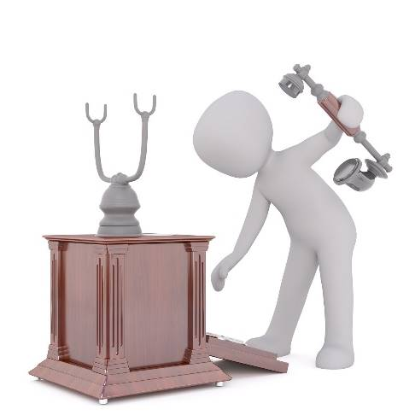
Achten Sie bereits beim ersten Telefonat auf die wichtigsten Informationen
• Kontaktdaten des Gastgebers?
• Termin für die Veranstaltung?
• Personenzahl?
• Zeitrahmen?
• Räume?
• Verpflegung?
• Preisvorstellung des Auftraggebers?
Quelle: https://pixabay.com/de/photos/wei%C3%9Fe-m%C3%A4nnchen-3d-model-freigestellt-1834105

Um eine angenehme Atmosphäre für das Gespräch zu erzeugen, wird sorgfältig ein passender Ort ausgewählt. Dies könnte ein Tisch im Café- oder Restaurantbereich, ein kleiner Konferenzraum oder eine einladende Sofaecke im Empfangsbereich sein. Entscheidend ist, dass der Kunde sich willkommen und wohl fühlt.
Der Gebrauch von vorbereitenden Informationen fördert einen flüssigen Gesprächsbeginn, und mithilfe der Bankettmappe lässt sich das Hotel in all seinen Aspekten umfassend präsentieren.
Quelle: https://pixabay.com/de/photos/lebensmittel-getr%C3%A4nke-menschen-2940553/

Bankettmappe

• Bilder des Hotels
• Bilder und Grundrisse verfügbarer Räume
• Übersicht und Bilder von verfügbaren Zimmern
• Preislisten für Räume und Zimmer
• Liste des verfügbaren technischen Equipments
• Menübeispiele
• Getränkekarte
• Beispiele für Pauschalarrangements
• Beispiele und Fotos von vergangenen Veranstaltungen
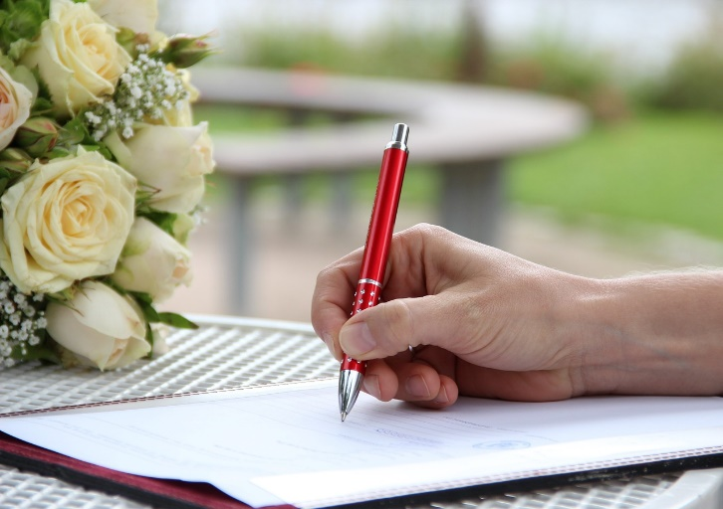
Quelle: https://pixabay.com/de/photos/unterschrift-hand-kugelschreiber-3832563/

Durch angenehme Atmosphäre und optimale Vorbereitung klappt ein reibungsloser Gesprächseinstieg
Die äußere Erscheinung des Mitarbeiters, der das Verkaufsgespräch leitet, sollte dem jeweiligen Anlass gerecht werden. Es ist wichtig, dass bereits auf den ersten Blick Sympathie, Fachkompetenz und Vertrauenswürdigkeit vermittelt werden.
Ihr Auftreten ist entscheidend für den Verkauf
Ablauf
Bei Ankunft des Kunden zum festgelegten Zeitpunkt wird dieser zunächst willkommen geheißen und zum Ort des Gesprächs geführt, wo ihm ein Sitzplatz und ein Getränk angeboten werden. Um eine entspannte Gesprächsatmosphäre zu schaffen, können Sie als Mitarbeiter nach der Anreise und dem Wohlbefinden des Kunden fragen. Sobald das Eis gebrochen ist, beginnen Sie mit der Überprüfung der Vorabinformationen auf ihre Genauigkeit und Aktualität, bevor Sie das eigentliche Verkaufsgespräch starten.
Behalten Sie beim Verkaufsgespräch den roten Faden im Auge
Es ist essenziell, gegenüber dem Kunden offen für dessen Wünsche und Ideen zu sein und ihm konstruktive Vorschläge für die Ausgestaltung der Veranstaltung zu unterbreiten. Viele Hotels und Restaurants bieten hierfür Planungsbögen oder Funktionstabellen an. Diese Hilfsmittel sind äußerst nützlich, um den Überblick zu bewahren und alle notwendigen Informationen zu erfassen. Sie spielen eine entscheidende Rolle bei der Preisfestlegung und der detaillierten Vorbereitung des Events.
Anhand des Planungsbogens kann das Angebot erstellt werden

Verkauf am Telefon oder Remote
Bei einem Verkaufsgespräch, das telefonisch oder über eine Onlinekonferenz geführt wird, ist es besonders wichtig, alle erforderlichen Informationen – beispielsweise mit Hilfe eines Planungsbogens oder einer Telefonnotiz – sorgfältig zu dokumentieren. Zur Vereinfachung von Weiterleitung und Ablage ist es ratsam, diese Dokumentation gleich digital vorzunehmen.
Eine gründliche Nachbereitung des Gesprächs ist entscheidend, um spätere Rückfragen des Kunden zu minimieren. Generell gilt, dass komplexe Veranstaltungsplanungen besser nicht ausschließlich telefonisch abgewickelt werden sollten. Je spezifischer und detaillierter die Wünsche des Kunden, desto notwendiger wird ein persönliches Treffen.
Wichtige Informationen sofort schriftlich festhalten
Verkauf außer Haus
Sollte ein Kunde Wert auf eine Beratung in seinem persönlichen Umfeld legen, besucht ihn der Mitarbeiter oder die Mitarbeiterin des Hotels zu Hause. Hierfür muss die Auswahl der Unterlagen, die mitgebracht werden besonders sorgfältig erfolgen, da keine Möglichkeit besteht, Räumlichkeiten, Tischformen oder Dekorationsartikel "live" im Hotel zu präsentieren. Es bietet sich an, in einem telefonischen Vorgespräch bereits einen Rahmen für die Veranstaltung festzulegen. Anhand der Vorgaben stellen Sie die benötigten Unterlagen zusammen.
Dabei ist es günstig möglichst aussagekräftige Beispiel zu wählen, wie z.B. bereits vorgefaltete Servietten oder Fotos von unterschiedlich gestalteten Tischen und dekorierten Räumen. Auch außerhalb des Hotels kann so vor dem Auge des Kunden ein Bild der Veranstaltung entstehen.
Den Kunden mit geeignetem Informationsmaterial überzeugen
Verkauf im Internet

Wenn ein Kunde eine Beratung in seinem privaten Umfeld bevorzugt, kann ein Mitarbeiter oder eine Mitarbeiterin des Hotels ihn zu Hause aufsuchen. In diesem Fall ist es besonders wichtig, die mitzuführenden Unterlagen sorgfältig auszuwählen, da es nicht möglich ist, Räumlichkeiten, Tischformen oder Dekorationsartikel direkt im Hotel zu demonstrieren. Ein telefonisches Vorgespräch kann hilfreich sein, um bereits im Vorfeld einen Rahmen für die Veranstaltung zu definieren. Gemäß diesen Vorgaben sollten Sie die benötigten Unterlagen zusammenstellen.
Es ist vorteilhaft, sehr anschauliche Beispiele zu verwenden, wie zum Beispiel schon vorgefaltete Servietten oder Fotos von verschieden arrangierten Tischen und dekorierten Räumen. So kann auch außerhalb des Hotels ein lebendiges Bild der geplanten Veranstaltung beim Kunden entstehen.

Quelle: https://pixabay.com/de/photos/macbook-laptop-google-anzeige-459196/

